Додаток 5
до Положення про ведення
касових операцій у національній
валюті в Україні
(пункт 39 розділу IV)
Типова форма № КО-4

_______________________________________________________  (найменування підприємства/установи/організації) | Ідентифікаційний код в Єдиному державному реєстрі підприємств та організацій України ________________________________________________

КАСОВА КНИГА
на 20__ рік
У цій книзі пронумеровано
та прошнуровано ____ сторінок,
опечатано відбитком печатки
М.П. Підпис
"___" ____________ 20__ року
Каса за"___" ____________ 20__ року | Сторінка ______ | Зразок 3, 5, 7, 9 та інших непарних сторінок
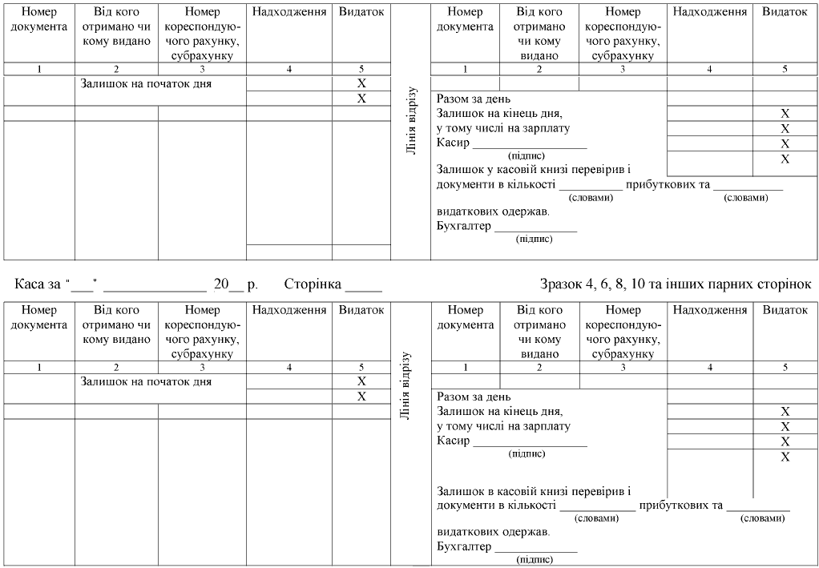

Пояснення щодо заповнення додатка 5:
1. Ця типова форма застосовується для обліку руху грошей у касі. Кожна сторінка касової книги складається з двох рівних частин: одна з них (з горизонтальним лініюванням) заповнюється касиром як перший примірник та залишається в книзі (далі - "Вкладний аркуш касової книги"), друга (без горизонтального лініювання) заповнюється з лицьового і зворотного боків через копіювальний папір і як звіт касира є відривною частиною аркуша (далі - "Звіт касира"). "Вкладний аркуш касової книги" та "Звіт касира" нумеруються однаковими номерами.
2. Записи касових операцій починаються на лицьовому боці невідривної частини аркуша після слів "Залишок на початок дня".
3. Спочатку аркуш згинають по лінії відрізу, підкладаючи відривну частину аркуша під ту, яка залишається в книзі. Для ведення записів після слова "Перенос" відривну частину аркуша накладають на лицьовий бік невідривної частини та продовжують записи по горизонтальному лініюванню зворотного боку невідривної частини аркуша. Бланк звіту до закінчення операцій дня, у який вони проводилися, не відривається.
4. У реквізиті "у тому числі на зарплату" зазначається сума за відомостями на виплату грошей, що не списана на видаток каси.
5. Записи в касовій книзі здійснюються на підставі інформації з касових документів. Записи в касовій книзі здійснюються до початку наступного робочого дня (тобто із залишками на кінець попереднього дня), а також містять усі реквізити, що передбачені формою касової книги. Сторінки касової книги нумеруються автоматично в порядку зростання з початку року.
6. Під час складання електронного документа касової книги роздруковуються кожна з двох частин аркуша касової книги: "Вкладний аркуш касової книги" та "Звіт касира". Водночас:
1) у разі роздрукування "Вкладного аркуша касової книги" у кінці місяця автоматично роздруковується загальна кількість аркушів касової книги за цей місяць, а в разі роздрукування в кінці року - їх загальна кількість за рік;
2) після роздрукування "Вкладного аркуша касової книги" і "Звіту касира" касир перевіряє правильність складання цих документів, підписує їх і передає "Звіт касира" разом з відповідними касовими документами до бухгалтерії під підпис у "Вкладному аркуші касової книги";
3) протягом року "Вкладний аркуш касової книги" зберігається касиром окремо за кожний місяць. Після закінчення календарного року (або залежно від потреби) "Вкладний аркуш касової книги" формується в підшивки в хронологічному порядку. Загальна кількість аркушів за рік засвідчується підписами керівника і головного бухгалтера установи/підприємства - юридичної особи, а підшивки формуються в книгу;
4) після закінчення календарного року касова книга на електронних носіях передається для зберігання відповідно до законодавства України.

